Утверждаю:
Директор Катчинова О.Ю.

ПЛАН
мероприятий ДГ «Ключевская НОШ» по подготовке и проведению празднования
75-й годовщины Победы в Великой Отечественной войне
1941-1945 г.г.

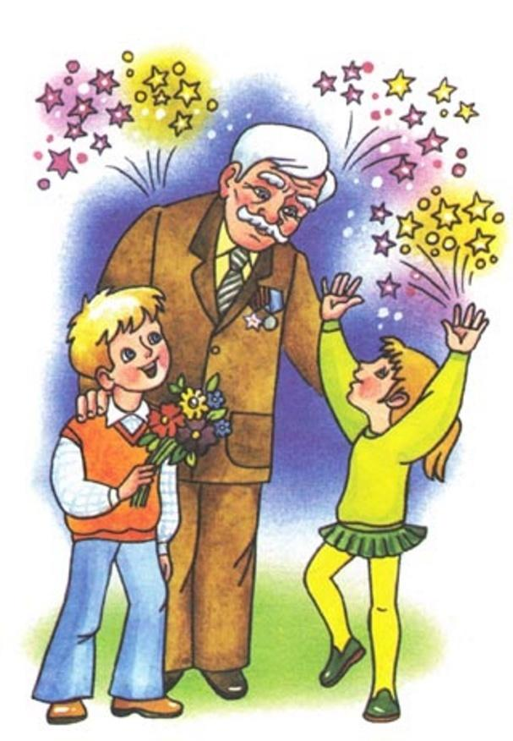

Цель: Формирование представлений у детей о Великой Отечественной войне, воспитание уважения к защитникам Отечества, к памяти павших бойцов. Воспитание патриотических чувств, гордости и любви к России, малой Родине.
Задачи: - формировать представление об истории ВОВ, используя различные виды
деятельности;
- пробуждать интерес к прошлому нашего села, края, страны;
- познакомить с ходом военных действий во время Великой Отечественной
войны, со странами – участницами боевых действий, с городами героями;
- показать мужество и героизм людей в ходе Великой Отечественной войны;
- развивать восприятие произведений литературы, живописи, музыки;
- учить выражать свои чувства, обогащать словарный запас;
- развивать чувство коллективизма;
- привлекать родителей к участию в создании наглядно- дидактического
материала по теме Великой Отечественной войне
№ | Мероприятие | Сроки проведения |  | Ответственные
Работа с детьми
1 | Выставка художественной литературы о ВОВ | сентябрь-май |  | воспитатели,  библиотекарь сельской библиотеки
2 | Чтение художественной литературы, стихотворений о ВОВ | сентябрь-май |  | воспитатели
3 | Создать условия для настольно- печатных игр: «Кому что нужно для службы», «Чья форма», «Что изменилось», «Военный транспорт», «Найди флаг» | сентябрь-май |  | воспитатели
4 | Создать условия для сюжетно-ролевых игр:  «Госпиталь», «Военные ученья», «На границе», «Мы военные» (Солдаты, моряки, танкисты, летчики и т.д.) | сентябрь- май |  | воспитатели
5 | Беседы в сельской библиотеке: «Великая Отечественная война», «Никто не забыт, ничто не забыто», «Труженики тыла», «О наших защитниках» | январь- апрель |  | воспитатели,  библиотекарь сельской библиотеки
6 | Рассказ – беседа в книжном уголке «День Победы» | май |  | воспитатель
7 | Проведения цикла НОД, к празднику Великой Победы во всех подгруппах ДГ. | октябрь- май |  | воспитатели
8 | Создать условия для игр со строительным материалом «Граница», конструктором | сентябрь- май |  | воспитатели
9 | Прослушивание и разучивание песен военных лет | февраль- апрель |  | воспитатель,  музыкальный руководитель
10 | Организация выставки «Еще, когда нас не было на свете» | апрель |  | воспитатели
11 | Участие во Всероссийском конкурсе детского рисунка «Галерея Великой Победы» | апрель |  | воспитатели,  дети старшего возраста
12 | Музыкальный досуг «День защитника Отечества» | февраль |  | воспитатель,  музыкальный руководитель
13 | Физкультурный праздник, посвященный Дню защитника Отечества | февраль |  | воспитатель,  музыкальный руководитель
14 | Литературная композиция «Листая страницы истории» | март |  | воспитатели
15 | Чтение в книжном уголке сказки- были «Поет Земля» | апрель |  | воспитатель
16 | Тематическая неделя «Поклонимся великим тем годам» | май |  | воспитатель,  музыкальный руководитель
17 | Акции: «Георгиевская ленточка»,  «Бессмертный полк», «Поздравляем всех» (изготовление поздравительных открыток и посещение вдов ветеранов ВОВ и тружеников тыла) | апрель, май |  | воспитатели
18 | Праздничный концерт «Поет Земля», посвященный Великой Победе (на основе сказки – были «Поет Земля») | май |  | воспитатель,  музыкальный руководитель
19 | Подготовка номеров для выступления в СДК села Ключи к праздничному концерту, посвященному Дню Победы | май |  | воспитатель,  музыкальный руководитель, работники СДК
20 | Целевая прогулка к обелиску героям ВОВ, возложение цветов | май | воспитатели
Работа с родителями
1 | Консультация "Воспитание патриотических чувств у детей 5-7 лет" | октябрь |  | воспитатель
2 | «Есть такая профессия - Родину защищать!» - выставка армейских альбомов, фотографий пап, дедушек | февраль |  | воспитатели, родители
3 | Помощь к созданию выставки художественной литературы о ВОВ | сентябрь-май |  | воспитатели, родители
4 | Буклет для родителей «Книги детям о Великой Отечественной Войне» | март |  | воспитатель
5 | Помощь в изготовлении атрибутов к сюжетно – ролевым играм на военную тему, костюмов к празднику | октябрь-апрель |  | воспитатели,  родители
6 | Участие в акциях:  «Поздравляем всех»  «Георгиевская ленточка»  «Бессмертный полк» | апрель, май |  | воспитатели,  родители
7 | Помощь в проведении физкультурного праздника, посвященного Дню защитника Отечества | февраль |  | воспитатели,  родители
8 | Консультация для родителей «День Великой Победы. Поговорим с ребенком о войне» | май |  | воспитатель
Оформление в ДГ
1 | Оформление в группе тематического уголка «Защитники Отечества» | февраль |  | воспитатель
2 | Изготовление лепбука  «9 Мая» | март |  | воспитатель
3 | Создание в группе макета обелиска села Ключи, посвящённого Дню Победы | апрель |  | воспитатель,  дети,  родители
4 | Оформление выставки поделок, рисунков, посвящённой Дню Победы | май |  | воспитатель,  дети,  родители

